المـــــــــــــــــــــــــــــــــــــــــــــادة : علوم الطبيعة و الحياة أستاذ المــــــــــــــــــــادة : بن قيدة محمد
المجال التعلمي (01) : التخصص الوظيفي للبروتينات الفئة المستهدفــــــــة : 3 ع تج
الوحدة التعلمية (02) : العلاقة بين بنية البروتين و وظيفته المدة الزمنيــــــــــــــــــة : 5 ساعات
النشاط (01) : العلاقة بين البنية و التخصص الوظيفي للبروتين نوع الحصـــــــــــــــــــــة : وثائقية
الأهداف التعلمية  يظهر العلاقة بين البنية و التخصص الوظيفي للبروتين. | الكفاءة القاعدية  يقدم بناءا على أسس علمية إرشادات لمشكل اختلال وظيفي عضوي، و ذلك بتجنيد المعارف المتعلقة بالإتصال على مستوى الجزيئات الحاملة للمعلومة.
المعارف المبنية
- تظهر البروتينات ببنيات فراغية مختلفة، محددة بعدد و طبيعة و تتالي الأحماض الأمينية التي تدخل في بنائها.
- تتكون جزيئات الأحماض الأمينية من وظيفة أمينية قاعدية (-NH₂) و وظيفة حمضية كربوكسيلية (-COOH) مرتبطتان بالكربون α و هما مصدرا الخاصية الأمفوتيرية.
- يوجد عشرون نوعا من الأحماض الأمينية تدخل في بنية البروتينات الطبيعية تختلف فيما بينها في السلسلة الجانبية (وجود وظائف قابلة للتأين).
- تصنف الأحماض الأمينية حسب السلسلة الجانبية إلى:
- أحماض أمينية قاعدية (ليزين، أرجنين، هيستدين).
- أحماض أمينية حمضية (حمض غلوتاميك، حمض أسبارتيك).
- أحماض أمينية متعادلة (سيرين، الغليسين، ...).
- تسلك الأحماض الأمينية سلوك الأحماض (تفقد بروتونات) و سلوك القواعد (تكتسب بروتونات) و ذلك تبعا لدرجة حموضة الوسط لذلك تسمى بمركبات أمفوتيرية (حمقلية)، كما تختلف الببتيدات عن بعضها بالقدرة على التفكك الشاردي لسلاسلها الجانبية التي تحدد طبيعتها الأمفوتيرية و خصائصها الكهربائية.
- ترتبط الأحماض الأمينية المتتالية في سلسلة ببتيدية بروابط تكافؤية تدعى الروابط الببتيدية (CO-NH).
- تتوقف البنية الفراغية و بالتالي التخصص الوظيفي للبروتين، على الروابط التي تنشأ بين أحماض أمينية محددة (جسور ثنائية الكبريت، شاردية،...)، و متموضعة بطريقة دقيقة في السلسلة الببتيدية حسب الرسالة الوراثية.
الوسائل المستعملة  - وثائق من الكتاب المدرسي  - السبورة  - جهاز العرض الرقمي | الأهداف المنهجية  - تجنيد المكتسبات القبلية.  - طرح فرضيات و التحقق منها.  - استقصاء المعلومات.  - إيجاد علاقة منطقية بين المعطيات.
سير الدرس
- وضعية الانطلاق:
البروتينات جزيئات حيوية بالغة الأهمية تتجسد من ارتباط الأحماض الأمينية الناتجة عن الهضم أو عن عمليات البناء الحيوي أو الناتجة بطرق أخرى حسب نوع الكائن الحي. و تقوم البروتينات بالعديد من الوظائف الحيوية المتنوعة فهي تدخل كمادة بنائية لجسم الكائن الحي، كما تعمل كمادة متخصصة وظيفيا كتنشيط التفاعلات الحيوية (الإنزيمات) و تنظيم العمليات الحيوية في الخلية و الجسم (الهرمونات) و كوسائل دفاعية (الأجسام المضادة)، و يعود هذا التخصص الوظيفي للبروتينات إلى البنية الفراغية التي تتميز بها هذه الجزيئات.
المشكلة: ما هي العلاقة بين بنية البروتين و تخصصه الوظيفي؟
1/ مستويات البنية الفراغية للبروتين
- الوثائق 1 و 2 و 3 و 4 ص 42 و 43 و 44
يمكن تقسيم المستويات البنيوية للبروتينات حسب درجة التعقيد إلى 4 مستويات كما هو موضح في الوثائق 1، 2، 3 و 4.
مستويات البنية الفراغية للبروتينات | مميزات كل مستوى
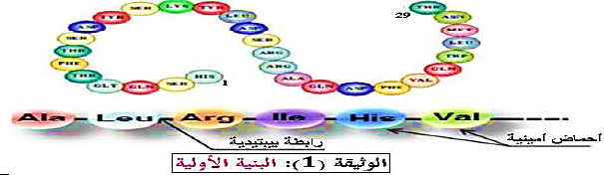 | * البنية الأولية: هي تتابع الأحماض الأمينية المرتبطة فيما بينها بروابط ببتيدية (تكافؤية قوية) فقط لتكوين سلسلة بيبتيدية.
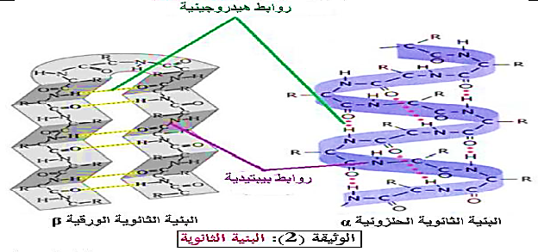 | * البنية الثانوية: هي التفاف (إنطواء) السلسلة البيبتيدية ذات البنية الأولية في مناطق محددة و ذلك بتشكيل روابط هيدروجينية (لا تكافؤية ضعيفة) بين (-CO و -NH)، نميز في هذه البنية نوعين:  - البنية الثانوية الحلزونية α: التفاف السلسلة الببتيدية في شكل حلزوني .  - البنية الثانوية الورقية β: انطواء السلسلة الببتيدية على شكل وريقات مطوية.
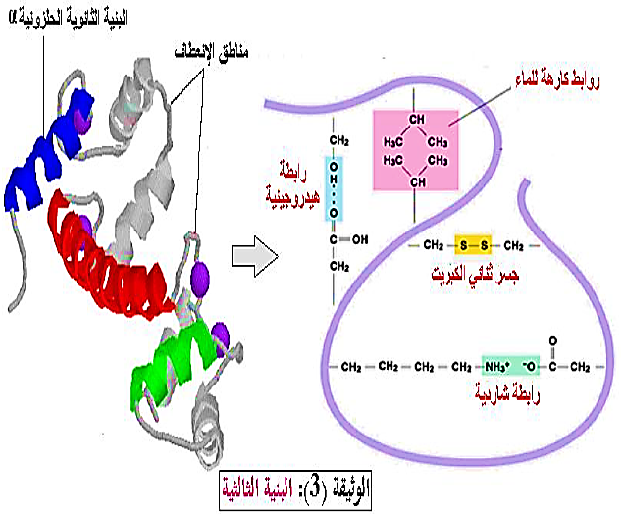 | * البنية الثالثية: هي انطواء السلسلة الببتيدية ذات البنية الثانوية (الحلزونية αفقط أو الوريقية βأو كليهما) على مستوى المناطق البينية لهذا تدعى هذه  الأخيرة بمناطق الإنعطاف، تحافظ البنية الثالثية على استقرارها بوجود أربعة أنواع من الروابط و هي:  - الروابط الهيدروجينية (لا تكافؤية ضعيفة): تنشأ بين الوظائف الكيميائية لجذور الأحماض الأمينية.  - الروابط الشاردية (لا تكافؤية ضعيفة): تنشأ بين المجموعات الكيميائية السالبة و الموجبة في جذور الأحماض الأمينية المتأينة.  - الروابط الكارهة للماء (لا تكافؤية ضعيفة): تنشأ بين الجذور الكارهة للماء للأحماض الأمينية.  - الروابط (الجسور) ثنائية الكبريت (تكافؤية قوية): تنشأ بين جذرين لحمضين أمينيين من نوع سيستيئين (Cys).
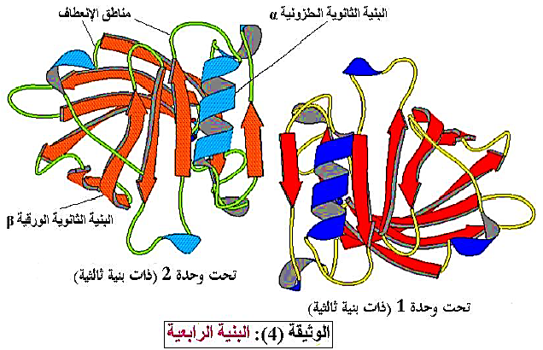 | * البنية الرابعية: هي تجمع لسلسلتين بيبتيديتين أو أكثر لكل منها بنية ثالثية و تسمى كل سلسلة ببتيدية بتحت وحدة، ترتبط تحت الوحدات فيما بينها  بروابط ضعيفة عادة (مثل الروابط الهيدروجينية، الشاردية و الكارهة للماء) تنشأ بين جذور الأحماض الأمينية للسلاسل البيبتيدية.
- الوثيقة 1 ص 46
باستعمال برنامج راستوب (Rastop) قمنا بتمثيل البنية الفراغية لبعض البروتينات الوظيفية كما هو موضح في الوثيقة التالية:
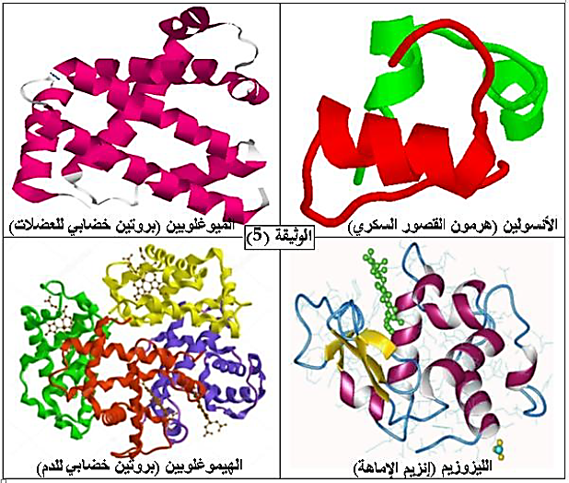
--------------------------------------------------------------------
- التعليمات:
- بالاعتماد على الوثائق 1، 2، 3 و 4، استخرج مميزات البنيات الفراغية للبروتينات المقترحة في الوثيقة 1 ص 46 مقارنا بينها.
--------------------------------------------------------------------
- الإجابة:
- استخراج مميزات البنيات الفراغية للبروتينات المقترحة في الوثيقة 1 ص 46 و المقارنة بينها :
 | الأنسولين | الميوغلوبين | الليزوزيم | الهيموغلوبين
درجة التعقيد | بسيطة | متوسطة | متوسطة | معقدة
عدد السلاسل الببتيدية | 2 | 1 | 1 | 4
مستوى البنية الفراغية | ثالثية | ثالثية | ثالثية | رابعية
عدد و نوع البنيات الثانوية | 3 حلزونية α | 8-10 حلزونية α | 8-10 حلزونية α  2 وريقية β | حوالي 32 حلزونية α
مناطق الإنعطاف | موجودة

تساؤل: ما الذي يتحكم في تحديد البنية ثلاثية الأبعاد للبروتينات؟
- فرضية:
تكتسب البروتينات بنيتها الفراغية النوعية انطلاقا من نوع و ترتيب و تموضع الأحماض الأمينية في السلسلة الببتيدية.
2/ خصائص الأحماض الأمينية
- الوثيقة 2 ص 47
الأحماض الأمينية هي مركبات عضوية صيغتها العامة موضحة في الوثيقة 2.
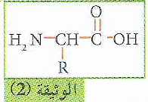
--------------------------------------------------------------------

- الوثيقة 3 ص 47
تمثل الوثيقة 3 الصيغ المفصلة للأحماض الأمينية العشرين.
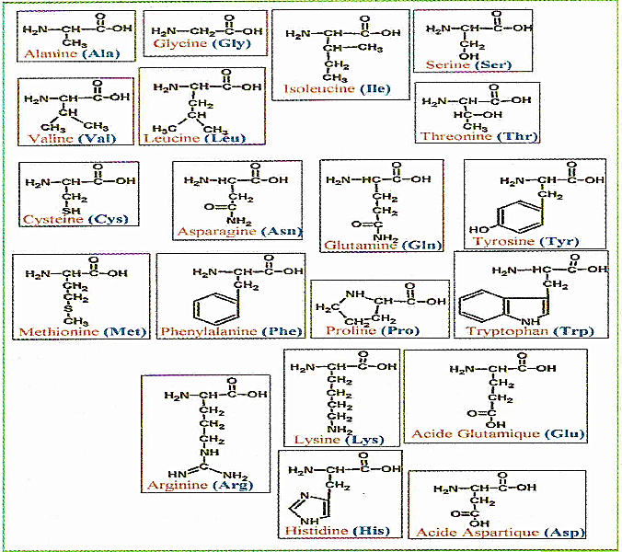
--------------------------------------------------------------------
- النتائج التجريبية ص 48
لغرض تحديد شحنة الحمض الأميني ألانين Ala تم وضع قطرة من محلول الحمض الأميني في منتصف شريط ورق الترشيح في جهاز الهجرة الكهربائية )الرحلان الكهربائي) عند: pH=2، عند: pH=12 ثم عند: pH=6.
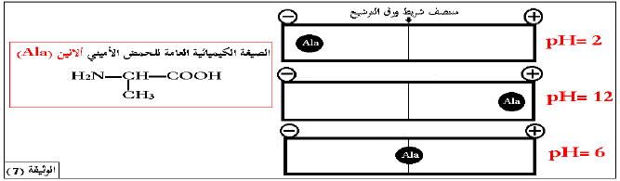
--------------------------------------------------------------------
- التعليمات:
- باستغلال الوثائق، بين خصائص الأحماض الأمينية.
--------------------------------------------------------------------
- الإجابة:
- تبيان خصائص الأحماض الأمينية:
- استغلال الوثيقة 2: التي تمثل الصيغة الكيميائية العامة للأحماض الأمينية حيث يتبين أنها جميعها تتكون من جزئين :
- جزء ثابت: تشترك فيه جميع الأحماض الأمينية يشمل وظيفة قاعدية أمينية (-NH₂) و وظيفة حمضية كربوكسيلية (-COOH) مرتبطتين بالكربون .α
- جزء متغير: يتغير من حمض أميني إلى آخر يدعى الجذر الألكيلي أو سلسلة جانبية و يرمز له بالرمز R.
- استغلال الوثيقة 3:
تمثل الوثيقة الصيغ المفصلة للأحماض الأمينية حيث يتبين أنها تصنف حسب السلسلة الجانبية (الجذر R) إلى:
- أحماض أمينية قاعدية: و فيها يحتوي الجذر R على وظيفة قاعدية و هي: ليزين Lys ، أرجينين Arg وهيستدين .His
- أحماض أمينية حمضية: و فيها يحتوي الجذر R على وظيفة حمضية و هي: حمض غلوتاميك Glu و حمض أسبارتيك Asp.
- أحماض أمينية متعادلة: و فيها لا يحتوي الجذر R على وظيفة حمضية أو قاعدية و هي: بقية الأحماض الأمينية (عددها 15).

- استغلال النتائج التجريبية:
التي تمثل نتائج الهجرة الكهربائية للحمض الأميني Ala في أوساط ذات قيم pH مختلفة حيث:
- عند :pH=2 هجرة الحمض الأميني Ala إلى القطب السالب و ذلك راجع إلى تأين (تشرد) الوظيفة الأمينية (-NH₃⁺) لأن الوسط حامضي (مشبع بـ H⁺)، حيث أصبح الحمض الأميني يحمل شحنة كهربائية موجبة لأنه سلك سلوك قاعدة فاكتسب بروتونا وفق المعادلة التالية:
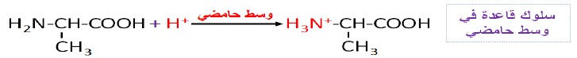
- عند :pH=12 هجرة الحمض الأميني Ala إلى القطب الموجب و ذلك راجع إلى تأين الوظيفة الكربوكسيلية (-COO⁻) لأن الوسط قاعدي (مشبع بـ OH⁻) حيث أصبح الحمض الأميني يحمل شحنة كهربائية سالبة لأنه سلك سلوك حمض فحرر بروتونا وفق المعادلة التالية:
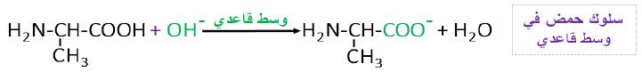
- عند :pH=6 عدم هجرة الحمض الأميني Ala إلى أي قطب (يترسب في منتصف الشريط) و ذلك راجع إلى تأين الوظيفتين حيث تحمل الوظيفة الأمينية شحنة كهربائية موجبة (-NH₃⁺) و الوظيفة الكربوكسيلية شحنة كهربائية سالبة (-COO⁻)، أي أن مجموع الشحنات الكهربائية للحمض الأميني يساوي الصفر (الحمض الأميني متعادل كهربائيا)، في هذه الحالة يكون pH الوسط = pHi الحمض الأميني، وفق المعادلة التالية:
- إذن: تسلك الأحماض الأمينية سلوك الأحماض (تفقد بروتونات) و سلوك القواعد (تكتسب بروتونات) و ذلك تبعا لدرجة حموضة الوسط لذلك تسمى بمركبات أمفوتيرية (حمقلية)، كما تختلف الببتيدات عن بعضها بالقدرة على التفكك الشاردي لسلاسلها الجانبية التي تحدد طبيعتها الأمفوتيرية و خصائصها الكهربائية.

* و منه:
تتميز الأحماض الأمينية بكون جميعها تتكون من جزء ثابت يضم وظيفتين أمينية و كربوكسيلية مرتبطتين بكربون مركزي، و جزء متغير يتمثل في السلسلة الجانبية التي تصنف من خلالها الأحماض الأمينية إلى قاعدية، كربوكسيلية و متعادلة حسب الوظائف الكيميائية التي تحملها، كما أنها مركبات أمفوتيرية و ذلك ما ينعكس على خصائص الببتيدات المركبة منها.

- ملاحظات:
- يرمز لنقطة التعادل الكهربائي للحمض الأميني ب pHi و هي تختلف من حمض أميني إلى آخر، نقطة التعادل الكهربائي لـ Ala هي: pHi=6.
- قاعدة تسمح بتحديد شحنة الحمض الأميني بمقارنة قيمة pH الوسط مع قيمة pHi:
- pH الوسط أقل من pHi: شحنة الحمض الأميني تكون موجبة (+) فيهاجر نحو القطب السالب .
- pH الوسط أكبر من pHi: شحنة الحمض الأميني تكون سالبة (-) فيهاجر نحو القطب الموجب.
- pH الوسط يساوي pHi: محصلة شحنات الحمض الأميني تساوي االصفر (0) فلا يهاجر و يترسب.

3/ الرابطة الببتيدية
- وثيقة خارجية
ترتبط الأحماض الأمينية ببعضها البعض مشكلة سلاسل بيبتيدية تعطي في مجموعها البروتينات، للتعرف على كيفية ارتباط الأحماض الأمينية مع بعضها البعض نقترح عليك الوثيقة التالية:
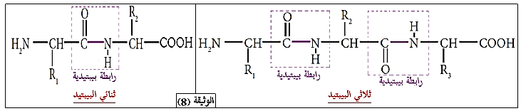
--------------------------------------------------------------------
- التعليمات:
- باستغلال الوثيقة، استخرج كيفية تشكيل الرابطة البتيدية بين حمضين أمينيين مدعما ذلك بمعادلة كيميائية.
--------------------------------------------------------------------
- الإجابة:
- استخراج كيفية تشكيل الرابطة البيتيدية بين حمضين أمينيين:
ترتبط الأحماض الأمينية المتتالية في سلسلة ببتيدية بروابط تكافؤية تدعى الرابطة البيبتيدية (-CO-NH-) و التي تتشكل نتيجة ارتباط الوظيفة
الكربوكسيلية (-COOH) للحمض الأميني الأول مع الوظيفة الأمينية (-NH₂) للحمض الأميني الموالي مع تحرير جزيئة ماء.
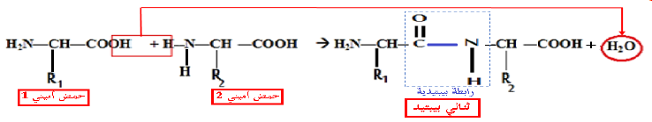

- ملاحظة: عدد الوظائف الكربوكسيلية و الأمينية الحرة لا يتأثر بطول السلسلة البيبتيدية.
4/ التحكم في البنية الفراغية للبروتين
- الوثيقة 4 ص 50 (تجربة Anfinsen)
أجرى العالم Anfinsen تجربته على إنزيم تفكيك ARN (الريبونيكلياز) باستعمال مادتين هما:
مركب -βمركبتوإيثانول (يعمل على تكسير الجسور ثنائية الكبريت)، و اليوريا (تعمل على إعاقة الإنطواء الطبيعي للبروتين)، مراحل التجربة و نتائجها موضحة في الوثيقة التالية:
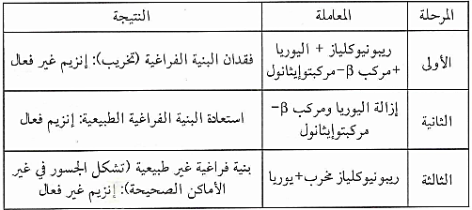

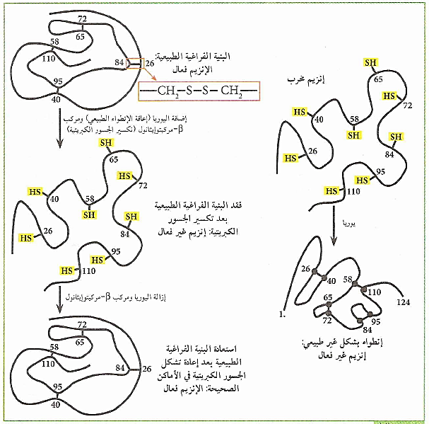
--------------------------------------------------------------------
- التعليمات:
- باستغلال نتائج تجربة Anfinsen، صادق على صحة الفرضية المقترحة سابقا.
--------------------------------------------------------------------
- الإجابة:
- المصادقة على صحة الفرضية:
تمثل الوثيقة مراحل و نتائج تجربة Anfinsen، حيث نلاحظ :
- المرحلة 1: معاملة إنزيم الريبونيكلياز بمركب - β مركبتوإيثانول و اليوريا تؤدي إلى فقدان بنيته الفراغية (تخريب) و يصبح إنزيم غير فعال، و هذا يدل على تكسير الجسور ثنائية الكبريت الأربعة (لمعاملته بمركب - β مركبتوإيثانول) كما لا يمكنه استعادة انطوائه الطبيعي (لمعاملته باليوريا).
- المرحلة 2: إزالة اليوريا و مركب - β مركبتوإيثانول تؤدي إلى إستعادة البنية الفراغية الطبيعية للبروتين فيصبح الإنزيم فعال، و هذا يدل على عودة تشكل الجسور ثنائية الكبريت في مواضعها الصحيحة.
و منه: يتبين أن وجود روابط (جسور ثنائية الكبريت) بين أحماض أمينية محددة (من نوع Cys) و في أماكن محددة ضروري للحفاظ على البنية الفراغية للبروتين و بالتالي تخصصه الوظيفي.
- المرحلة 3: معاملة الإنزيم مخرب (فاقد لبنيته الفراغية) بمركب اليوريا تؤدي إلى تشكل بنية فراغية غير طبيعية للبروتين فيصبح الإنزيم غير فعال، و هذا يدل على تشكل الجسور ثنائية الكبريت في غير مواضعها الصحيحة.
* و منه: يتبين أن تشكل الروابط (الجسور ثنائية الكبريت) في مواضعها الصحيحة (انطواء البروتين بشكل طبيعي) يكسب البروتين بنيته الفراغية الطبيعية و بالتالي تخصصه الوظيفي.
- الإستنتاج: تتوقف البنية الفراغية و بالتالي التخصص الوظيفي للبروتين، على الروابط التي تنشأ بين أحماض أمينية محدّدة (جسور ثنائية الكبريت، شاردية، ...)، و متموضعة بطريقة دقيقة في السلسلة البيبتيدية حسب الرسالة الوراثية.
و بالتالي فالفرضية المقترحة سابقا صحيحة.
الخلاصة
- تظهر البروتينات ببنيات فراغية مختلفة، محددة بعدد و طبيعة و تتالي الأحماض الأمينية التي تدخل في بنائها.
- تتكون جزيئات الأحماض الأمينية من وظيفة أمينية قاعدية (-NH₂) و وظيفة حمضية كربوكسيلية (-COOH) مرتبطتان بالكربون α و هما مصدرا الخاصية الأمفوتيرية.
- يوجد عشرون نوعا من الأحماض الأمينية تدخل في بنية البروتينات الطبيعية تختلف فيما بينها في السلسلة الجانبية (وجود وظائف قابلة للتأين).
- تصنف الأحماض الأمينية حسب السلسلة الجانبية إلى:
- أحماض أمينية قاعدية (ليزين، أرجنين، هيستدين).
- أحماض أمينية حمضية (حمض غلوتاميك، حمض أسبارتيك).
- أحماض أمينية متعادلة (سيرين، الغليسين، ...).
- تسلك الأحماض الأمينية سلوك الأحماض (تفقد بروتونات) و سلوك القواعد (تكتسب بروتونات) و ذلك تبعا لدرجة حموضة الوسط لذلك تسمى بمركبات أمفوتيرية (حمقلية).
- ترتبط الأحماض الأمينية المتتالية في سلسلة بيبتيدية بروابط تكافؤية تدعى الرابطة البيبتيدية (-CO-NH-).
- تختلف البيبتيدات عن بعضها بالقدرة على التفكك الشاردي لسلاسلها الجانبية التي تحدد طبيعتها الأمفوتيرية و خصائصها الكهربائية.
- تتوقف البنية الفراغية و بالتالي التخصص الوظيفي للبروتين، على الروابط التي تنشأ بين أحماض أمينية محددة (جسور ثنائية الكبريت، شاردية،...)، و متموضعة بطريقة دقيقة في السلسلة البيبتيدية حسب الرسالة الوراثية.
التقويم
- تطبيق 1:
- شكّل رباعي ببتيد مكون من الأحماض الأمينية التالية: Glu، Lys، Gly، Ala.
- أوجد شحنة رباعي البيبتيد المتشكل عند pH=1 ثم عند pH=13، ماذا تستنتج؟
- ماهو عدد أنواع رباعي البيبتيد المختلفة الممكن تشكيلها بدون تكرار و بالتكرار؟
تعطى: R₁ (Ala)= CH₃ ، R₂ (Gly)= H ، R₃ (Lys)= (CH₂)₄-NH₂ ، R₄ (Glu)= (CH₂)₂-COOH
- تطبيق 2:
- بيّن في نص علمي كيف تتحكم المورثة في تحديد البنية الفراغية للبروتين.
--------------------------------------------------------------------
الإجابة
- تطبيق 1:
1. تشكيل رباعي البيبتيد:

2. شحنة رباعي البيبتيد عند pH=1:
هي (2+) و ذلك لوجود وظيفة أمينية في جذر الحمض الأميني Lys بالإضافة إلى الوظيفة الأمينية الحرة.
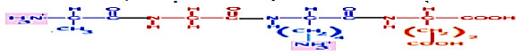
- شحنة رباعي البيبتيد عند pH=13:
هي (2-) و ذلك لوجود وظيفة كربوكسيلية في جذر الحمض الأميني Glu بالإضافة إلى الوظيفة الكربوكسيلية الحرة.
- الإستنتاج: تختلف البيبتيدات عن بعضها بالقدرة على التفكك الشاردي لسلاسلها الجانبية التي تحدد طبيعتها الأمفوتيرية و خصائصها الكهربائية.
2. عدد أنواع رباعي البيبتيد المختلفة الممكن تشكيلها:
- بدون تكرار: (!n حيث n هو عدد الأحماض الأمينية المختلفة المستعملة)
4 ! = 4x3x2x1 = 24 رباعي بيبتيد مختلف
- بالتكرار: (A^{b} حيث A هو عدد الأحماض الأمينية المختلفة المستعملة و b عدد الأحماض الأمينية التي يتكون منها الببتيد)
4⁴ = 256 رباعي ببتيد مختلف
-------------------------------------------------------------------
- تطبيق 2:
- النص العلمي:
تختلف البروتينات فيما بينها في عدد و نوع و ترتيب الأحماض الأمينية المشكلة لها، و يضمن هذا الإختلاف تتابع نكليوتيدات المورثة المشرفة على تركيب كل نوع من البروتينات، كما تتميز ببنيات فراغية متنوعة تسمح لها بأداء وظائف متنوعة .
فما العلاقة بين بنية و وظيفة البروتين؟ و كيف تتحكم المورثة في تحديد هذه العلاقة؟
تحدد بنية البروتين من خلال نوع و عدد و ترتيب الأحماض الأمينية المشكلة له و التي تنشأ بين جذورها روابط كيميائية (روابط ثنائية الكبريت، روابط هيدروجيية، روابط شاردية و روابط كارهة للماء) متوضعة بطريقة دقيقة في أماكنها الصحيحة في السلسلة الببتيدية حسب الرسالة الوراثية، محافظة على البنية الفراغية مما يكسب البروتين تخصصا وظيفيا .
أي خلل على مستوى المورثة يؤدي الى تغيير تسلسل الأحماض الأمينية المشكلة للبروتين و بالتالي تفكيك الروابط أو تشكلها في أماكن غير صحيحة فتتغير البنية الفراغية و يفقد البروتين تخصصه الوظيفي .
تحدد المورثة تتابع الأحماض الأمينية المشكلة للبروتين، و بالتالي يكتسب بنية فراغية تحدد تخصصه الوظيفي.

